Spoločenstvo lúk
- žijú vo
v__________
v__________
- p____________
spoločenstvo r________, h___ a ž_______________
- Prečítaj si U s.76 najmä Zápisník detektívov. Do prázdnych okienok napíš, čo ti napadne pri slove lúka. Do zošita si nalep alebo prepíš mapu mysle a doplň chýbajúce slová. Pomôžete ti zápisník detektívov. Do posledných 2 obláčikov si napíš 2 zvieratká a 2 rastliny, ktoré si vyberieš zo s.76. Tú tajničku na s.77 máš na spestrenie. Som zvedavá, či ju dokážeš vylúštiť.
- l_________
je miesto, kde nerastú
s_________
SPOLOČENSTVO
_________________
_________________________________________________________________________
_______________________________________________________________________________

Rastliny spoločenstva lúk
- poskytuje:
ú______________p__________________
- Bylina je rastlina s d_____________
s_________________
LÚKY
- patrí sem:
- d__________a, p__________ vodu,
r__________________, r____________
- tvoria ich r________y – b_________
- 1. N___________ p________ - l___________ bylina, má v___________ a o____________ stonku, kvet m_________, využitie: č_____ a o_______,
- 2. R___________ r________ - l___________ bylina, má p___________, r____________ a m_______ olistenú stonku, kvet b_________ so ž__________ stredom, využitie: č_____ a o_______,
- 3. Z___________ k____________ - bylina, má p___________ a h____________ stonku na vrchole s b__________ výhonkami, kvet f_________, využitie: ú_______ pre hmyz,
- 4. L___________ l________ - bylina – l_______ t_______, má d___________ stonku s 2 až 4 k__________, kvet tvoria k_________, využitie: z________ p_________ pre lesné živ.
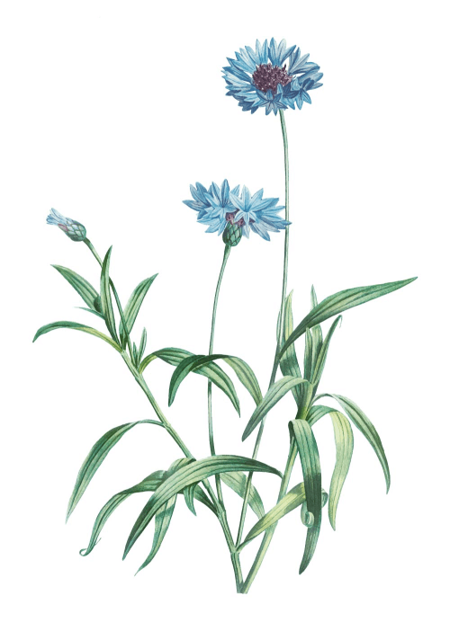
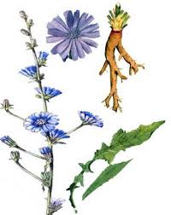
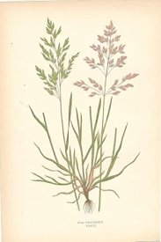
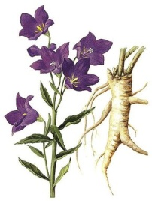
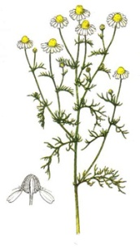
- 5. Č___________ o__________ - bylina, má r___________ stonku, s______________kvet, využitie: nápoj c__________ z koreňa

- Tému rastliny spoločenstva lúk si rozdelíme na 2 časti. Dnes si prečítaj U s.78, najmä zápisník detektívov a o 2 rastlinách. Do zošita si nalep alebo prepíš poznámky a doplň chýbajúce slová, pomôž si učebnicou. Obrázky očísluj podľa rastliniek. Ak sa budeš chcieť dozvedieť o rastlinkách viac, skús pohľadať na internete a možno si urobíš aj cv. 2c. Ale to je len na tebe.
- Druhú polovičku rastlín spoločenstva lúk máš na 8.4. Prečítaj si s.79. Opäť si nalep alebo odpíš poznámky a doplň chýbajúce slová. Nájdeš ich v učebnici.
Tak a hotovo. Dve týždne sú za nami. Teraz sa už môžeš pripraviť na veľkonočné prázdniny. Skús pomôcť aj mamine či tatinovi. Určite sa potešia. A želám Ti krásne prázdniny, uži si oddych a zábavu. A nie že sa budeš aj pojedať. Treba si aj zašportovať.

